KT노동조합은 3월 11일(목) 11시, 분당사옥 노동조합 중앙본부 대회의실에서 2021년도 재정심의위원회를 개최하고 2021년도 정기 전국대의원대회 상정 예산(안)을 심의했다.

이번 회의는 중앙본부 재정국장 및 7개 지방본부 재정담당 국장이 참석한 가운데 강남지방본부 이선규 조직국장을 재정심의위원회 대표위원으로 호선하고 KT노동조합 2021년 사업계획에 따른 연간 예산(안) 편성기준에 대해 토의한 뒤 정기 전국대의원대회 상정 예산(안)을 확정했다.

노동조합 박경윤 사무처장(서리)은 “14대 집행부의 첫 전국대의원대회를 준비하며 올해 사업계획을 중심으로 예산이 체계적이고 투명하게 집행될 수 있도록 충분히 논의하고 검토하자”고 강조했다.

퇴직 후 제2 인생설계에 도움을 주고자 시니어의 선호도가 높고, 역량을 활용하기 용이한 자격증을 선정하여 온라인 교육과정을 제공하오니 참고 바랍니다.

□ 과정 운영
○ 지원대상 : 임금피크제 3년차(만 59세) 직원 중
희망자
○ 개설과정 : 3개 자격증 분야(월 단위 운영)
- 공인중개사(18개 과정), 주택관리사(15개 과정),
전기기사(20개 과정)
※별도 전용사이트 개설 및 계정 부여로 비대상
직원 이용 제한
○ 지원기준
- 3개 자격증 중 1인당 1개 분야로 제한, 월별 2개
과정씩 수강 가능
- 수강료는 회사전액 지원, 교재는 자기부담 원칙
- 단, 수강몰입도 제고를 위해 학습 시작 후 14일
이내 진도율 10% 미만일 경우 입과취소 (부득이
한 사정으로 수강이 어려울 경우 Help Desk
1577-0263 연락)

□ 신청 및 수강방법
○ 전용교육사이트 : http://ktlifeplan.ncs-slp.com
-로그인 후 희망하는 교육과정 신청 후 수강
○ 수강신청기간: 매월 ~ 25일까지 다음달 강의
수강신청 ※26일 이후는 신청 불가
○ 교재구입방법 : 교육사이트 내 공지사항 참조
○ 문의처 : 사이트 관련(Help Desk 1577-0263)

제1차 재정심의위원회 개최
2021년도 정기전국대의원대회 상정 예산(안) 심의
[제14 - 40호]
2021년 3월 11일(목)
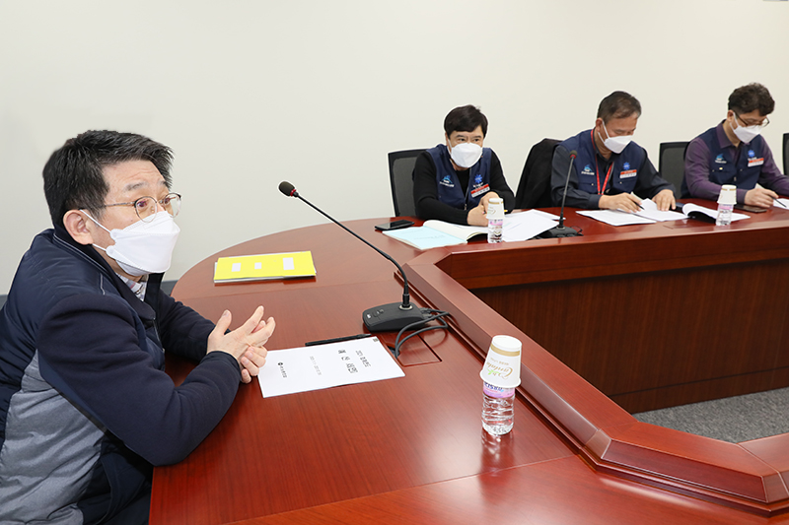
퇴직예정자 자격증 취득
온라인 교육과정 안내
☎문의 : 기술정책국장(031-727-2834)

